**1. 요구사항 정의서 (Use-case Diagram)**

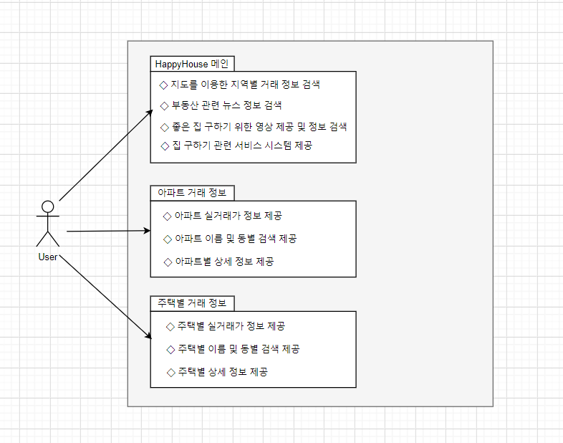

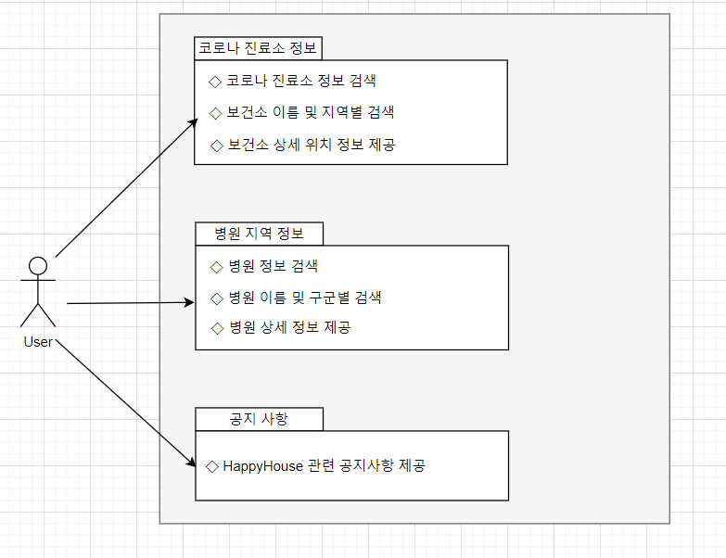

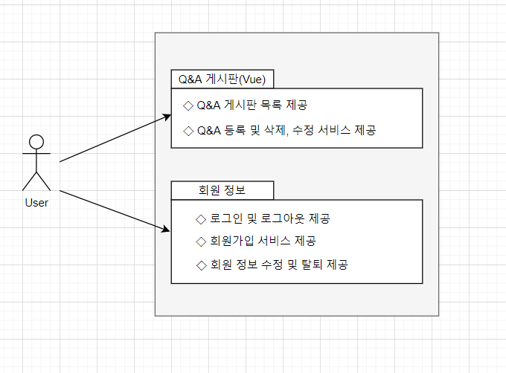

**2. 테이블 구조도(ERD)**

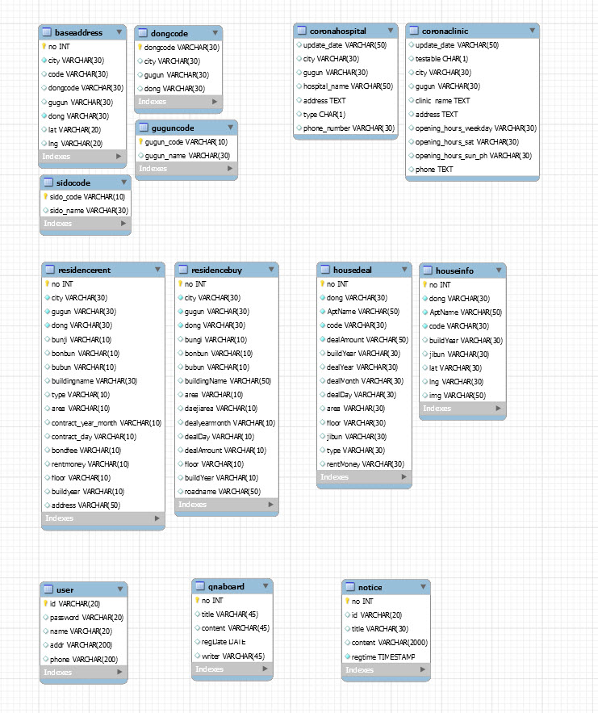

**3. 클래스 다이어그램**

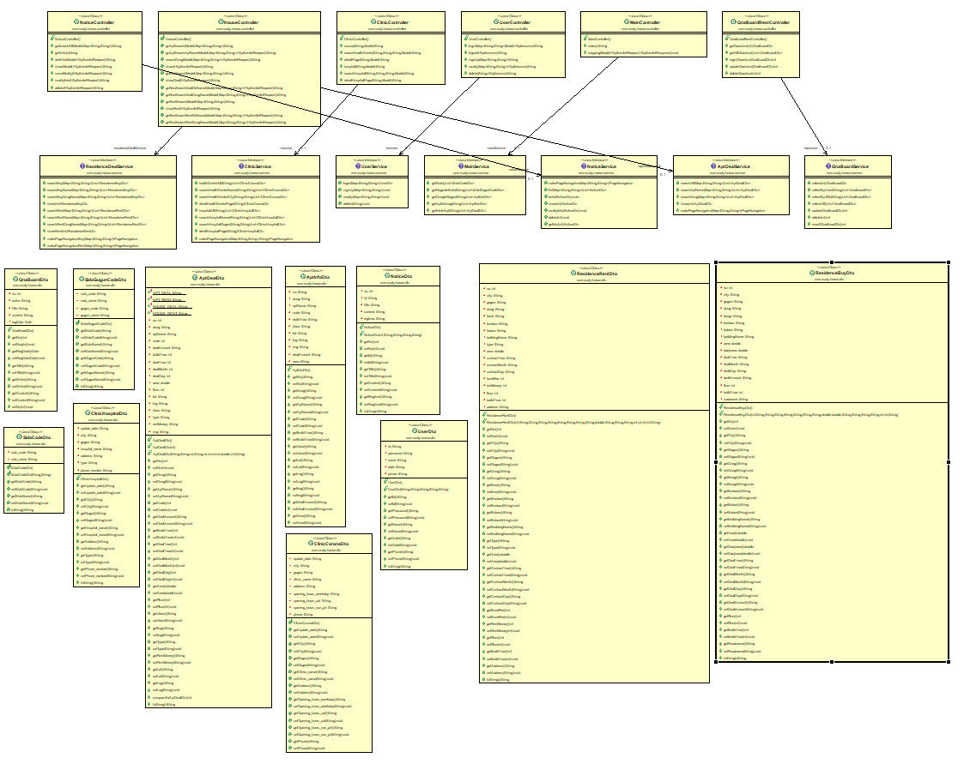

**4. 화면 설계**

**[ 4-1. 메인 화면 ]**

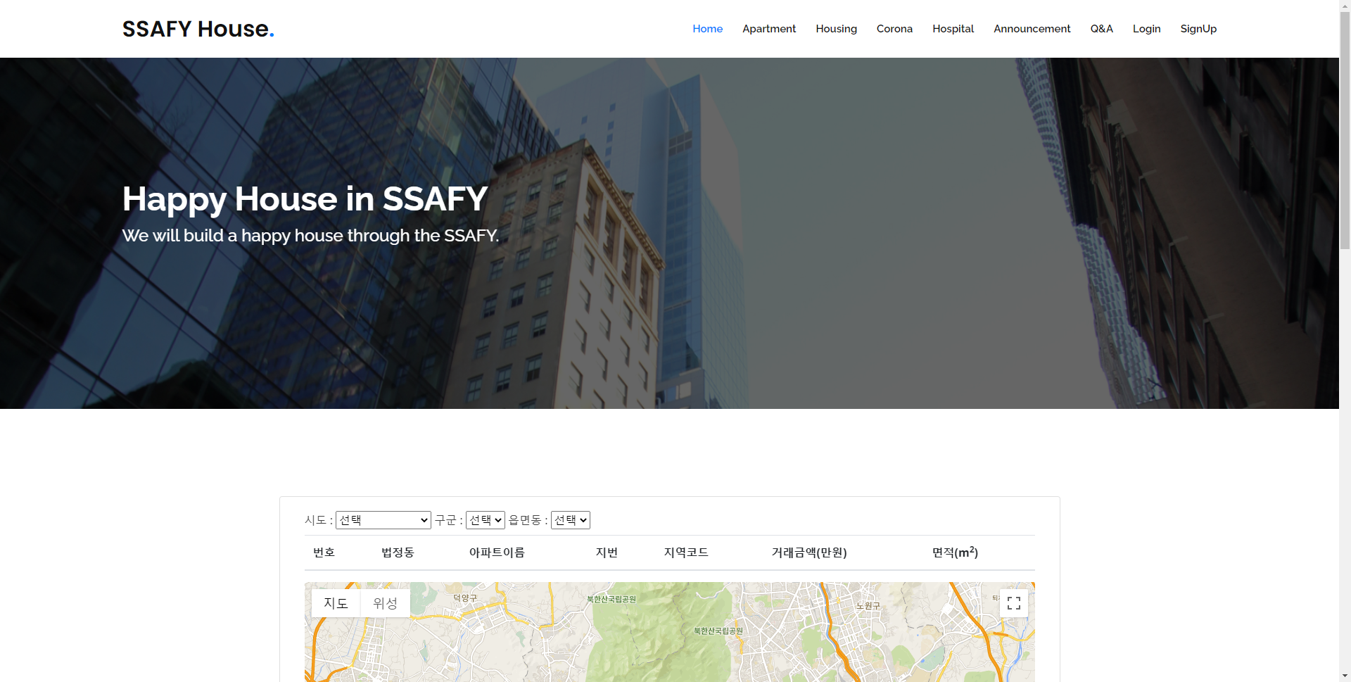

지도에 선택 지역에 해당하는 아파트 정보 출력

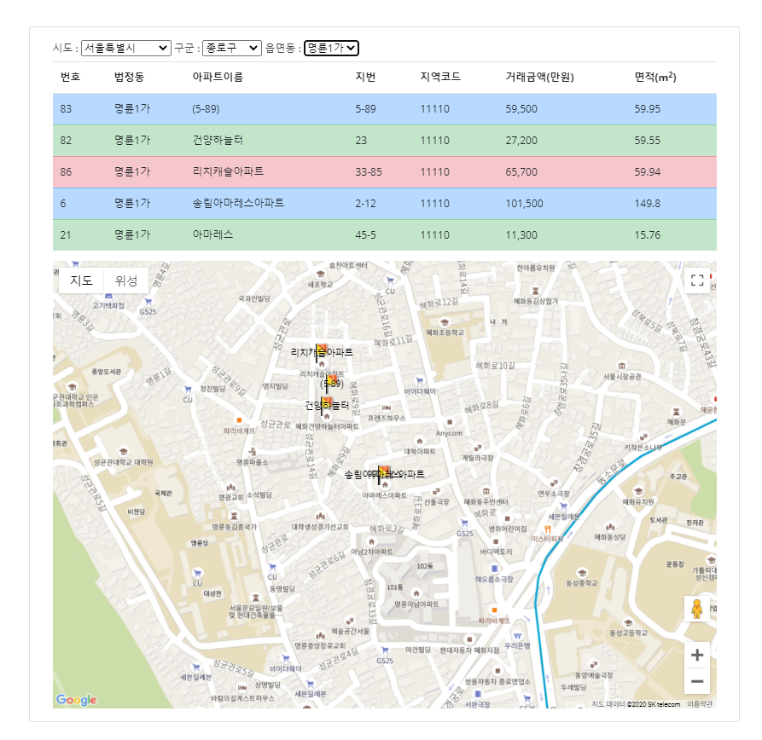

지도에 출력된 아파트 포인트를 클릭 시 세부 거래정보 출력

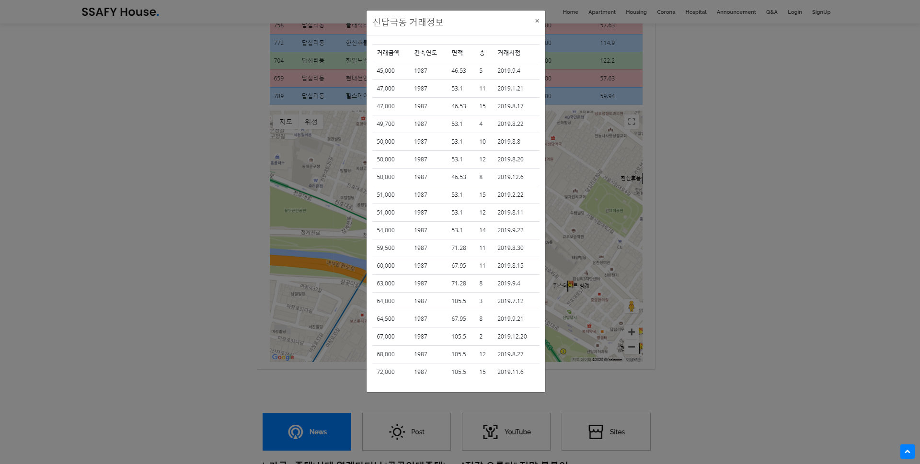

부동산 관련 최신 뉴스

- Read More 혹은 뉴스 제목 클릭 시 해당 기사 링크로 이동

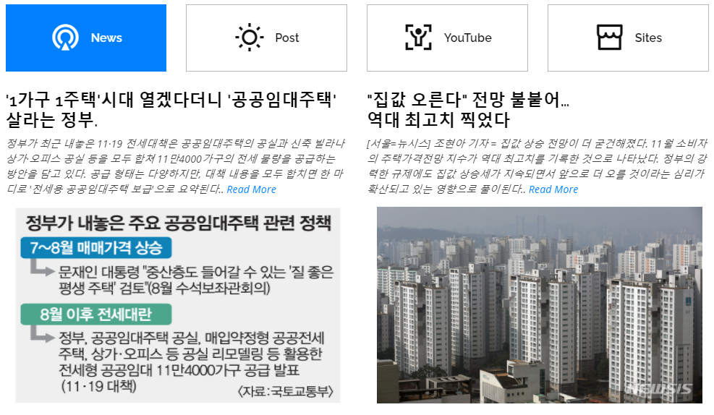

부동산 관련 최신 블로그 포스트

- Read More 혹은 글제목 클릭 시 해당 게시물 링크로 이동

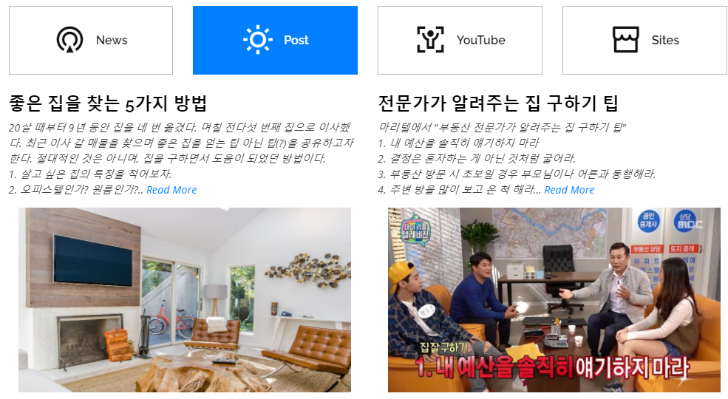

부동산 관련 최신 YouTube 영상

- Read More 혹은 글제목 클릭 시 해당 YouTube 링크로 이동

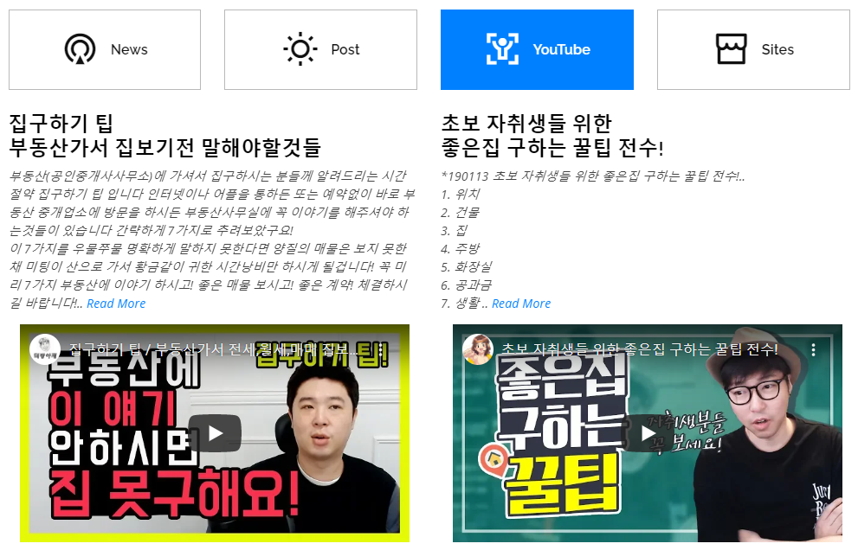

부동산 관련 사이트

- 로고 클릭 시 해당 사이트로 이동

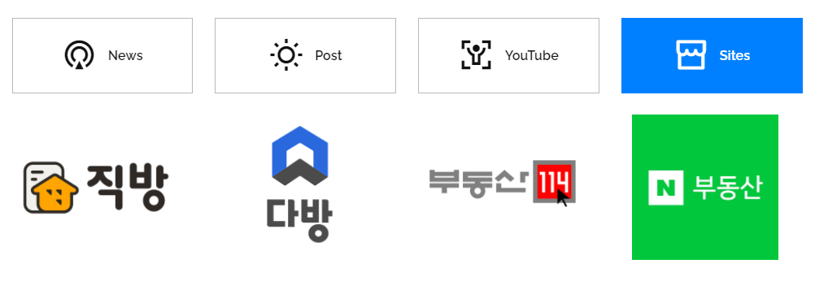

**[ 4-2. 아파트 정보 화면 ]**

아파트 실거래가 목록 (페이징 처리)

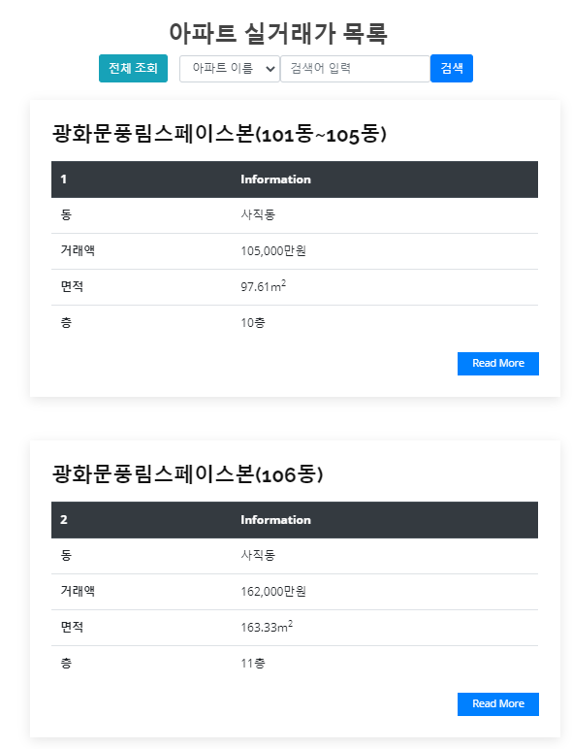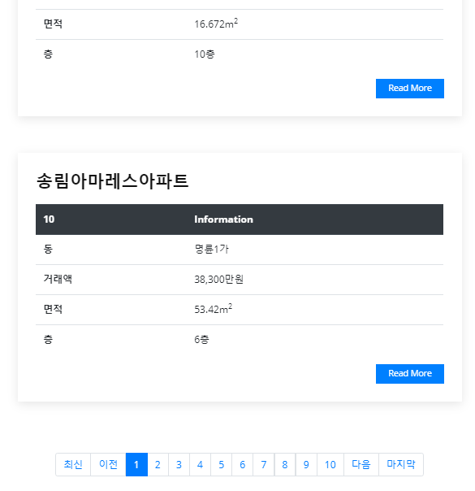

아파트 이름, 동 이름으로 검색

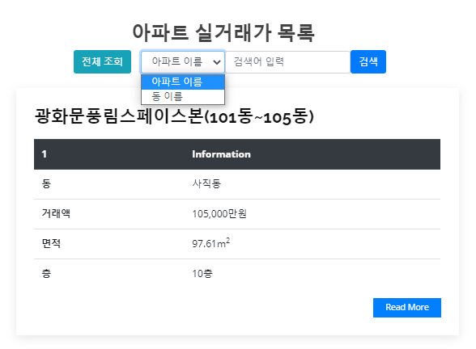

Read More 클릭 시 해당 거래 상세정보 출력

- 사진 구글 검색 클릭 시 관련 이미지 검색 페이지 이동

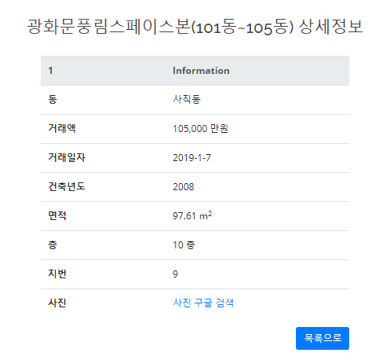

**[ 4-3. 주택 정보 화면 ]**

주택 실거래가 목록 (페이징 처리)

- 빌딩 이름, 동 이름으로 검색

- 매매, 전월세로 검색

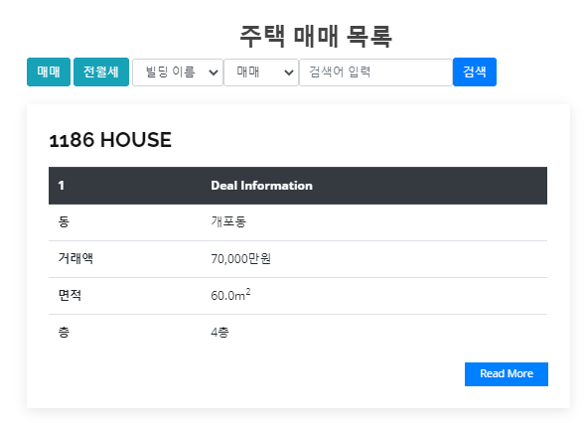

Read More 클릭 시 해당 거래 상세정보 출력

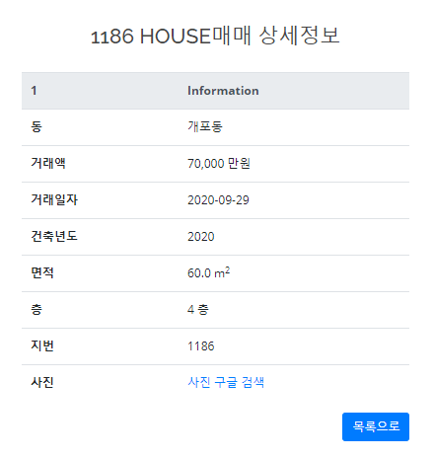

**[ 4-4. 코로나 정보 화면 ]**

코로나 선별 진료소 목록 (페이징 처리)

- 보건소 이름, 지역으로 검색

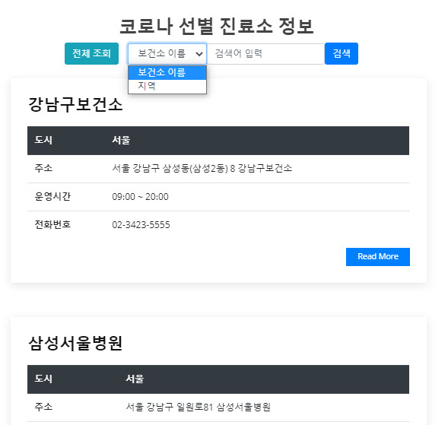

Read More 클릭 시 해당 진료소 상세정보 출력

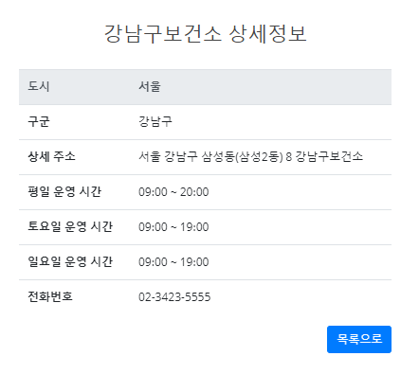

**[ 4-5. 병원 정보 화면 ]**

코로나 관련 국민 안심 병원 목록 (페이징 처리)

- 병원 이름, 구군으로 검색

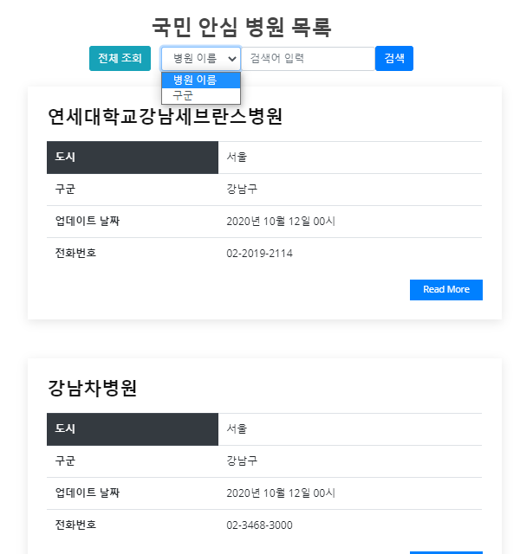

Read More 클릭 시 해당 병원 상세정보 출력

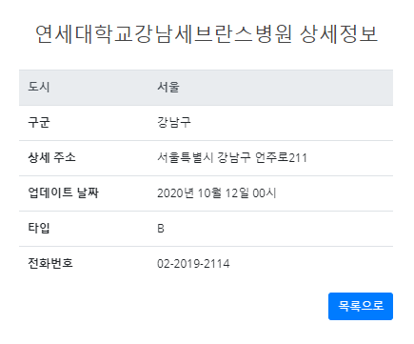

**[ 4-6. 공지사항(게시판) 화면 ]**

공지사항(게시판) 목록 (페이징 처리)

- 로그인 시 글쓰기 버튼 활성화

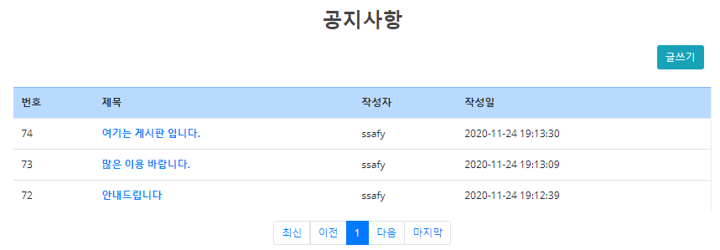

게시판 작성 화면

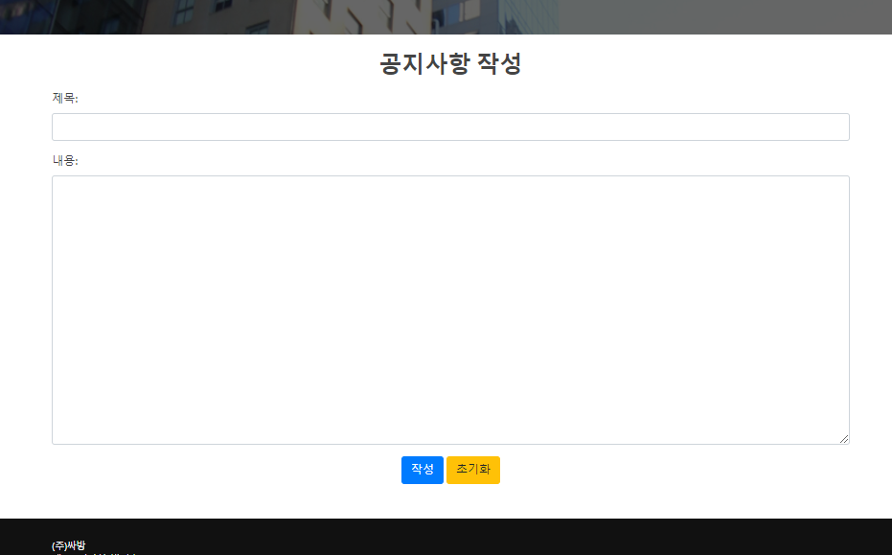

제목 클릭 시 게시판 상세내용 출력

- 로그인 시 수정, 삭제 버튼 활성화

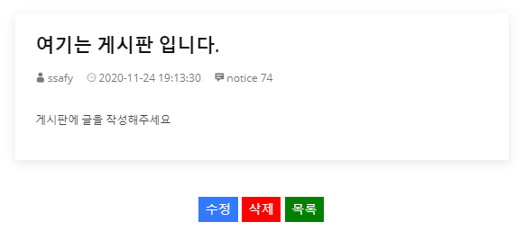

게시판 수정 화면

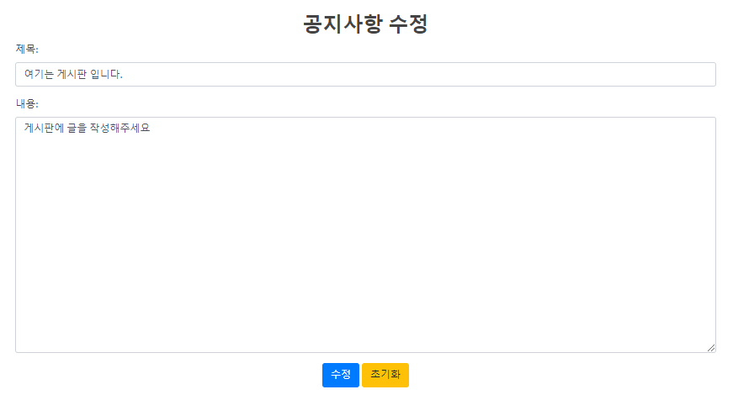

**[ 4-7. Q&A 화면 ]**

Q&A 목록

- Vue 로 구현

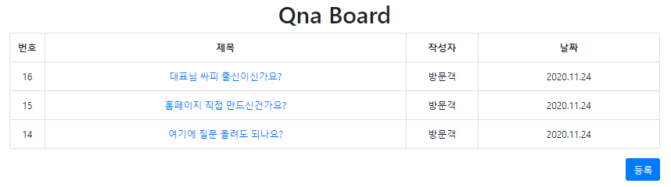

Q&A 등록

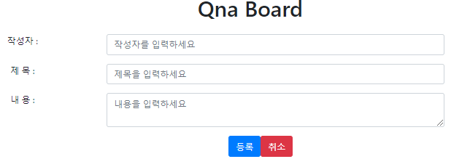

Q&A 상세 내용

- 수정, 삭제 기능

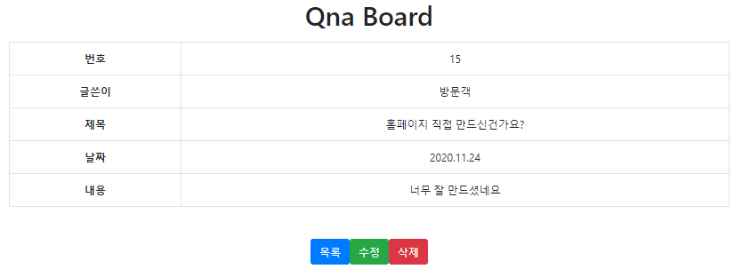

Q&A 수정 페이지

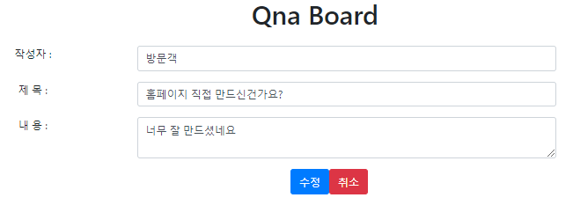

**[ 4-8. 개인정보 화면 ]**

개인정보 수정

- 탈퇴 기능

